聖体礼拝の集い  Giờ Chầu Thánh Thể  Eucharistic Adoration Gathering  성찬예배 모임 | 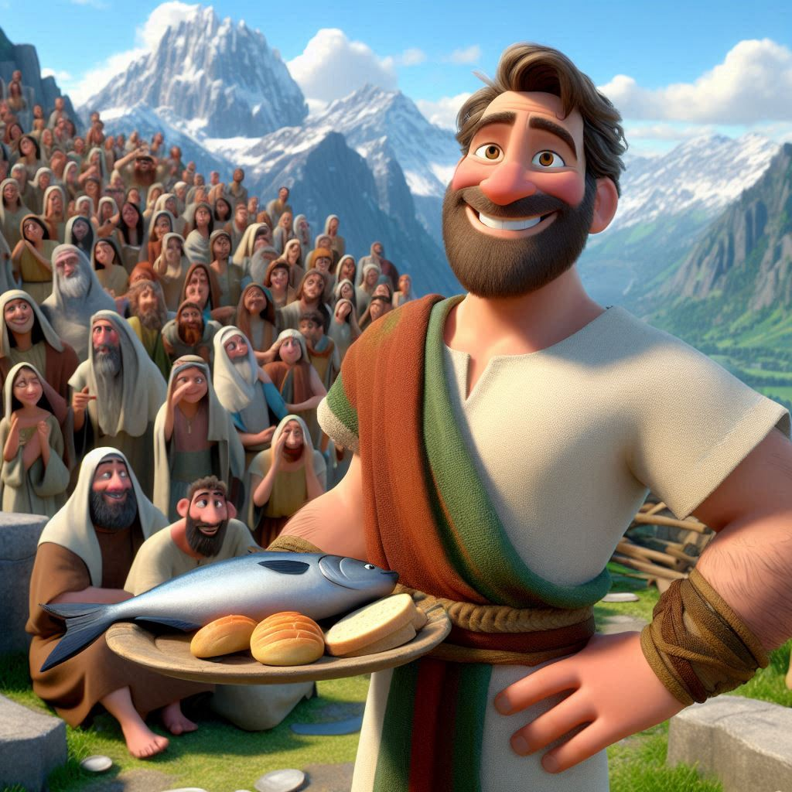
  年間第17主日・Chúa Nhật XVII Thường Niên・
  17th Sunday in Ordinary Time・연중 제17주일

導入・DẪN NHẬP・INTRODUCTION・소개 |   19:00

御聖体顕示・ĐẶT MÌNH THÁNH CHÚA・EXPOSING THE BLESSED SACRAMENT・성체조배

日本語  福音朗読・ĐỌC PHÚC ÂM・RECITATION OF THE GOSPEL・복음 낭독 | 19:10
ヨハネによる福音。
そのとき、イエスはガリラヤ湖、すなわちティベリアス湖の向こう岸に渡られた。大勢の群衆が後を追った。イエスが病人たちになさったしるしを見たからである。イエスは山に登り、弟子たちと一緒にそこにお座りになった。ユダヤ人の祭りである過越祭が近づいていた。イエスは目を上げ、大勢の群衆がご自分の方へ来るのを見て、フィリポに、「この人たちに食べさせるには、どこでパンを買えばよいだろうか」と言われたが、こういったのはフィリポを試みるためであって、ご自分では何をしようとしているか知っておられたのである。フィリポは、「めいめいが少しずつ食べるためにも、二百デナリオン分のパンでは足りないでしょう」と答えた。弟子の一人で、シモン・ペトロの兄弟アンデレが、イエスに言った。「ここに大麦のパン五つと魚二匹とを持っている少年がいます。けれども、こんなに大勢の人では、何の役にも立たないでしょう。」イエスは、「人々を座らせなさい」と言われた。そこには草がたくさん生えていた。男たちはそこに座ったが、その数はおよそ五千人であった。さて、イエスはパンを取り、感謝の祈りを唱えてから、座っている人々に分け与えられた。また、魚も同じようにして、欲しいだけ分け与えられた。人々が満腹したとき、イエスは弟子たちに、「少しも無駄にならないように、残ったパンの屑を集めなさい」と言われた。集めると、人々が五つの大麦パンを食べて、なお残ったパンの屑で、十二の籠がいっぱいになった。そこで、人々はイエスのなさったしるしを見て、「まさにこの人こそ、世に来られる預言者である」と言った。イエスは、人々が来て、自分を王にするために連れて行こうとしているのを知り、ひとりでまた山に退かれた。
（「神のみことば」と言わないでください）

沈黙の祈り・CẦU NGUYỆN TRONG THINH LẶNG・PRAYER IN SILENCE・침묵의 기도
最後に質問をしながら祈ることができる・BẠN CÓ THỂ CẦU NGUYỆN VỚI NHỮNG CÂU HỎI GỢI Ý Ở CUỐI TRANG.・
YOU CAN PRAY WITH THE QUESTIONS AT THE END・마지막에 있는 질문으로 기도할 수 있습니다.

ENGLISH  福音朗読・ĐỌC PHÚC ÂM・RECITATION OF THE GOSPEL・복음 낭독 | 19:25
  - From the Gospel according to John.
Jesus went across the Sea of Galilee. A large crowd followed him, because they saw the signs he was performing on the sick. Jesus went up on the mountain, and there he sat down with his disciples. The Jewish feast of Passover was near. When Jesus raised his eyes and saw that a large crowd was coming to him, he said to Philip, "Where can we buy enough food for them to eat?" He said this to test him, because he himself knew what he was going to do. Philip answered him, "Two hundred days' wages worth of food would not be enough for each of them to have a little." One of his disciples, Andrew, the brother of Simon Peter, said to him, "There is a boy here who has five barley loaves and two fish; but what good are these for so many?" Jesus said, "Have the people recline." Now there was a great deal of grass in that place. So the men reclined, about five thousand in number. Then Jesus took the loaves, gave thanks, and distributed them to those who were reclining, and also as much of the fish as they wanted. When they had had their fill, he said to his disciples, "Gather the fragments left over, so that nothing will be wasted." So they collected them, and filled twelve wicker baskets with fragments from the five barley loaves that had been more than they could eat. When the people saw the sign he had done, they said, "This is truly the Prophet, the one who is to come into the world." Since Jesus knew that they were going to come and carry him off to make him king, he withdrew again to the mountain alone.
(Please don’t say “This is the Word of the Lord”)

TIẾNG VIỆT  福音朗読・ĐỌC PHÚC ÂM・RECITATION OF THE GOSPEL・복음 낭독 | 19:35
Tin Mừng Chúa Giêsu Kitô theo Thánh Gioan.
Khi ấy, Chúa Giêsu đi sang bên kia biển Galilêa, cũng gọi là Tibêria. Có đám đông dân chúng theo Người, vì họ đã thấy những phép lạ Người làm cho những kẻ bệnh tật. Chúa Giêsu lên núi và ngồi đó với các môn đệ. Lễ Vượt Qua là đại lễ của người Do-thái đã gần tới. Chúa Giêsu ngước mắt lên và thấy đám rất đông dân chúng đến với Người. Người hỏi Philipphê: “Ta mua đâu được bánh cho những người này ăn?” Người hỏi như vậy có ý thử ông, vì chính Người đã biết việc Người sắp làm. Philipphê thưa: “Hai trăm bạc bánh cũng không đủ để mỗi người được một chút”. Một trong các môn đệ, tên là Anrê, em ông Simon Phêrô, thưa cùng Người rằng: “Ở đây có một bé trai có năm chiếc bánh lúa mạch và hai con cá, nhưng bấy nhiêu thì thấm vào đâu cho từng ấy người”. Chúa Giêsu nói: “Cứ bảo người ta ngồi xuống”. Nơi đó có nhiều cỏ, người ta ngồi xuống, số đàn ông độ năm ngàn. Bấy giờ Chúa Giêsu cầm lấy bánh, và khi đã tạ ơn, Người phân phát cho các kẻ ngồi ăn, và cá cũng được phân phát như thế, ai muốn bao nhiêu tuỳ thích. Khi họ đã ăn no nê, Người bảo các môn đệ: “Hãy thu lấy những miếng còn lại, kẻo phí đi”. Họ thu lại được mười hai thúng đầy bánh vụn do năm chiếc bánh lúa mạch người ta đã ăn mà còn dư. Thấy phép lạ Chúa Giêsu đã làm, người ta đều nói rằng: “Thật ông này là Ðấng tiên tri phải đến trong thế gian”. Vì Chúa Giêsu biết rằng người ta sẽ đến bắt Người để tôn làm vua, nên Người lại trốn lên núi một mình.
(Xin không xướng "Đó là Lời Chúa")

한국어  福音朗読・ĐỌC PHÚC ÂM・RECITATION OF THE GOSPEL・복음 낭독 | 19:45
요한이 전한 거룩한 복음입니다.
그때에 1 예수님께서 갈릴래아 호수 곧 티베리아스 호수 건너편으로 가셨는데, 많은 군중이 그분을 따라갔다. 그분께서 병자들에게 일으키신 표징들을 보았기 때문이다. 예수님께서는 산에 오르시어 제자들과 함께 그곳에 앉으셨다. 마침 유다인들의 축제인 파스카가 가까운 때였다. 예수님께서는 눈을 드시어 많은 군중이 당신께 오는 것을 보시고 필립보에게, “저 사람들이 먹을 빵을 우리가 어디에서 살 수 있겠느냐?” 하고 물으셨다. 이는 필립보를 시험해 보려고 하신 말씀이다. 그분께서는 당신이 하시려는 일을 이미 잘 알고 계셨다. 필립보가 예수님께 대답하였다. “저마다 조금씩이라도 받아 먹게 하자면 이백 데나리온어치 빵으로도 충분하지 않겠습니다.” 그때에 제자들 가운데 하나인 시몬 베드로의 동생 안드레아가 예수님께 말하였다. “여기 보리 빵 다섯 개와 물고기 두 마리를 가진 아이가 있습니다만, 저렇게 많은 사람에게 이것이 무슨 소용이 있겠습니까?” 그러자 예수님께서 “사람들을 자리 잡게 하여라.” 하고 이르셨다. 그곳에는 풀이 많았다. 그리하여 사람들이 자리를 잡았는데, 장정만도 그 수가 오천 명쯤 되었다. 예수님께서는 빵을 손에 들고 감사를 드리신 다음, 자리를 잡은 이들에게 나누어 주셨다. 물고기도 그렇게 하시어 사람들이 원하는 대로 주셨다. 그들이 배불리 먹은 다음에 예수님께서는 제자들에게, “버려지는 것이 없도록 남은 조각을 모아라.” 하고 말씀하셨다. 그래서 그들이 모았더니, 사람들이 보리 빵 다섯 개를 먹고 남긴 조각으로 열두 광주리가 가득 찼다. 사람들은 예수님께서 일으키신 표징을 보고, “이분은 정말 세상에 오시기로 되어 있는 그 예언자시다.” 하고 말하였다. 예수님께서는 그들이 와서 당신을 억지로 모셔다가 임금으로 삼으려 한다는 것을 아시고, 혼자서 다시 산으로 물러가셨다.
(“하느님의 말씀”이라고 말하지 마십시오)

祈りの質問・CÂU HỎI GỢI Ý CẦU NGUYỆN・QUESTIONS FOR PRAYING・기도 질문
- 今週の日曜日、私たちはヨハネの福音書6章の朗読を始めます。イエス様がどのようにしてパンと魚を増やされたのか。イエス様は私たちを頼りにして、ご自分の働きをさせてくださるのです。このことを黙想し、イエス様の使命のためにあなたを頼りにしているイエス様に感謝しましょう。
- イエス様はそのパンと魚で何千人もの人々の飢えを満たされました。イエス様は人間の望みや願いに応えてくださります。食べ物という最も基本的なものから、救いという最も深いものまで。あなたの最も深い望みや切望が何であるか、そしてイエス様がそれらにどのように応えてくださるか、考えてみてください。
- パンと魚を食べた人々は、イエス様を王と宣言したかったのでした。しかし、イエス様はひとりで山に引きこもられました。時に私たちは、目にするしるしを正しく理解できないことがあります。だからこそ、イエス様は飽くことなく私たちに教えてくださいます。そして次の週には、このしるしの意味を説明してくださります。私たちがイエス様を正しく知ることができるよう、神に助けを求めましょう。そうすれば、私たちは日々イエス様に近づくことができるでしょう。
- This Sunday we begin the reading of chapter 6 of John's Gospel. And we hear how Jesus multiplies the loaves and fishes. But to do this, he asks for the help of his disciples (Philip, Andrew...). Jesus counts on us to do his works. Meditate on this and thank Jesus for counting on you for his mission.
- Jesus satisfies the hunger of thousands of people with those loaves and fishes. Jesus responds to the desires and wishes of human beings. From the most basic: food, to the most profound: salvation. Think about what your deepest desires and longings are and how Jesus responds to them.
- The people who ate the loaves and fishes wanted to proclaim Jesus king. However, He withdrew to the mountain alone. Sometimes we do not properly understand the signs we see. That is why Jesus never tires of teaching us. And in the following weeks he will explain to us the meaning of this sign. Let us ask God to help us to know Jesus properly. And in this way we will be able to get closer to him every day.
- Chúa Nhật tuần này chúng ta bắt đầu đọc Tin Mừng theo Thánh Gioan, chương 6, kể về cầu chuyện Chúa Giêsu hóa bánh và cá ra nhiều. Nhưng để làm được điều này, Người đã nhờ đến sự giúp đỡ của các môn đệ (Philipphê, Anrê...). Chúa Giêsu nhờ vào chúng ta để thực hiện công việc của Người. Hãy suy niệm về điều này và tạ ơn Chúa Giêsu vì đã cho ta dự phần vào sứ vụ của Ngài.
- Chúa Giêsu làm thỏa mãn cơn đói của hàng ngàn người bằng những chiếc bánh và những con cá. Chúa Giêsu đáp lại những nhu cầu của con người. Từ điều cơ bản nhất: thức ăn, đến điều sâu thẳm nhất: sự cứu rỗi. Hãy suy nghĩ về những khát vọng sâu thẳm nhất của bạn và suy ngẫm về cách Chúa Giêsu đáp lại chúng.
- Những người ăn bánh và cá muốn tôn vinh Chúa Giêsu làm vua. Tuy nhiên, Ngài đã rút lui vào núi một mình. Đôi khi chúng ta không hiểu đầy đủ những dấu hiệu chúng ta nhìn thấy. Đó là lý do tại sao Chúa Giêsu không bao giờ mệt mỏi khi dạy chúng ta. Và trong những tuần tiếp theo Người sẽ giải thích cho chúng ta ý nghĩa của dấu hiệu này. Chúng ta hãy cầu xin Thiên Chúa giúp chúng ta nhận biết Chúa Giêsu cách đúng đắn. Và vì vậy chúng ta có thể đến gần Người hơn mỗi ngày.
- 이번 주일에는 요한복음 6장을 읽습니다. 그리고 우리는 예수님이 빵과 물고기를 어떻게 번식시키는지 듣습니다. 이를 위해 예수님은 제자들(빌립, 안드레...)의 도움을 요청하십니다. 예수님은 자신의 일을 하기 위해 우리를 의지하십니다. 이 말씀을 묵상하며 자신의 사명을 위해 여러분을 믿어주신 예수님께 감사하세요.
- 예수님은 그 빵과 물고기로 수천 명의 배고픔을 채워 주셨습니다. 예수님은 인간의 욕망과 소원에 응답하십니다. 가장 기본적인 욕망인 음식부터 가장 심오한 욕망인 구원에 이르기까지 말입니다. 여러분의 가장 깊은 욕망과 갈망은 무엇이고 예수님은 그것에 어떻게 응답하셨는지 생각해 보세요.
- 빵과 물고기를 먹은 사람들은 예수님을 왕으로 선포하고 싶었습니다. 그러나 예수님은 홀로 산으로 물러가셨습니다. 때때로 우리는 우리가 보는 표징을 제대로 이해하지 못합니다. 그렇기 때문에 예수님은 우리를 가르치시는 데 지치지 않으십니다. 그리고 다음 주에 그분은 이 표징의 의미를 우리에게 설명해 주실 것입니다. 하느님께 우리가 예수님을 제대로 알 수 있도록 도와달라고 간구합시다. 그러면 우리는 매일 그분께 더 가까이 다가갈 수 있을 것입니다.

御聖体の祝福・BAN PHÉP LÀNH THÁNH THỂ・BLESSING WITH THE EUCHARIST・성찬의 축복

退堂・沈黙のうちに終わる

